
О компании ООО «GEORGIAN STEEL ENGINEERING» и производимой продукции

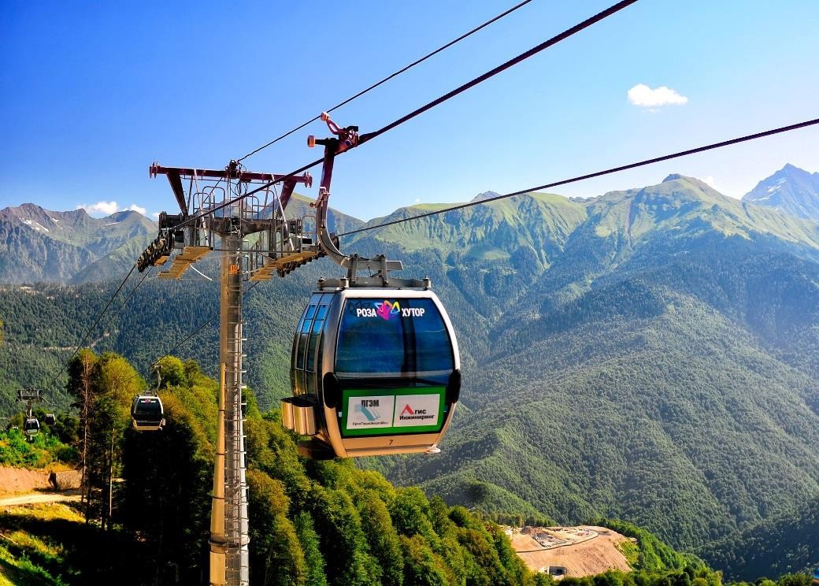
Для горнолыжных трасс ООО «GEORGIAN STEEL ENGINEERING» изготавливает опоры канатных дорог и металлоконструкции станций.

